Buổi 3: 30/09/2025
Ví dụ CSDL Bán hàng
- Bảng Category
ID | name
1 | Laptop
2 | Điện thoại
3 | Máy tính bảng

- Bảng Product
ID | name | price | quantity | idCategory
1 | Dell 123 | 10000 | 5 | 1
2 | Macbook 234 | 30000 | 10 | 1
3 | iPhone 15 | 20000 | 10 | 2

Danh sách Danh mục
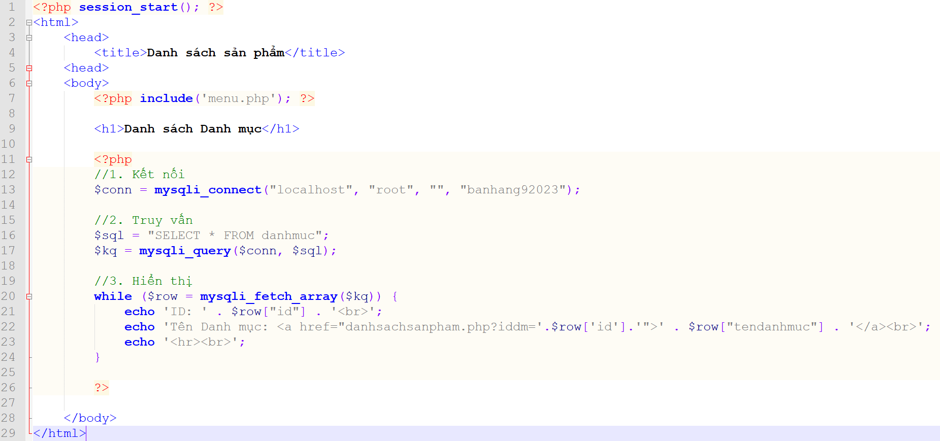
Danh sách sản phẩm
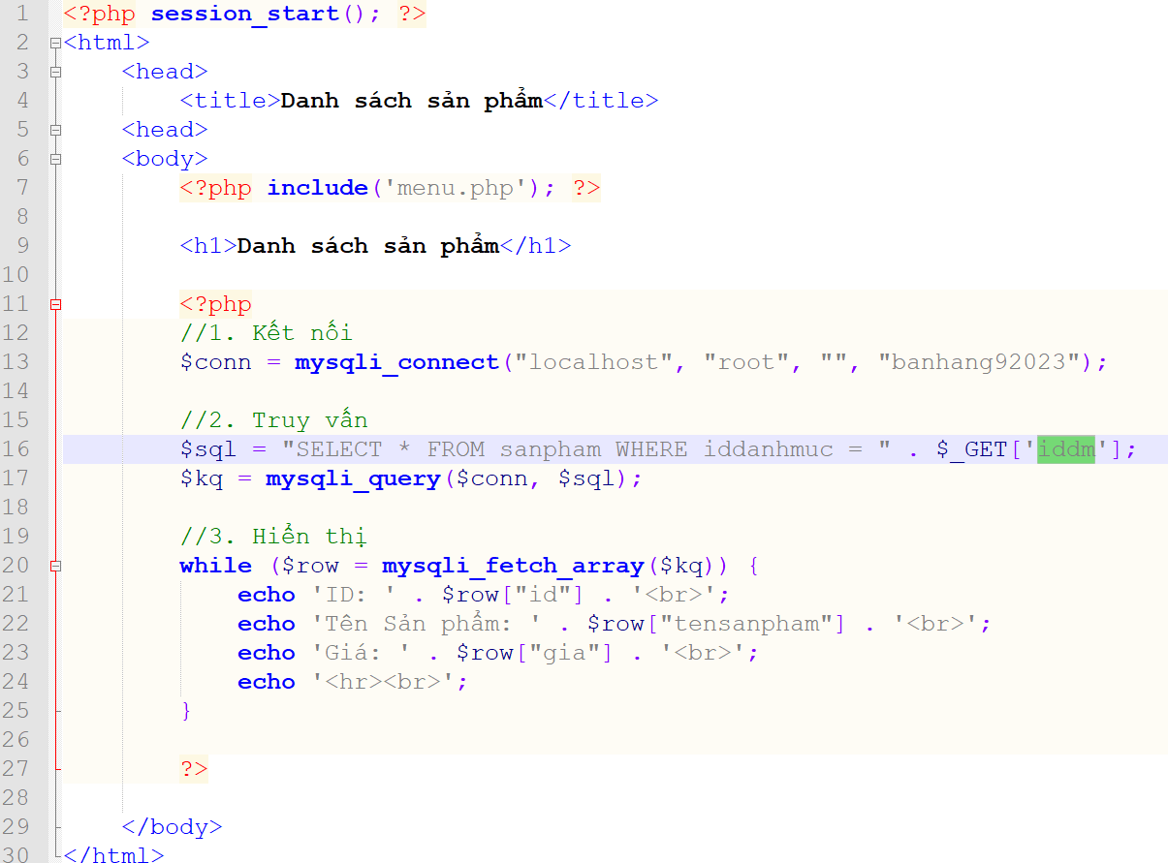

Cơ sở dữ liệu: PHP + MySQL
- Sử dụng Hệ quản trị CSDL MySQL
- Khởi động: Chọn “Start” trên XAMPP
- Vào website quản trị dữ liệu: http://localhost/phpmyadmin

Thao tác với CSDL:
- Tạo CSDL và đặt tên: New-->Create Database

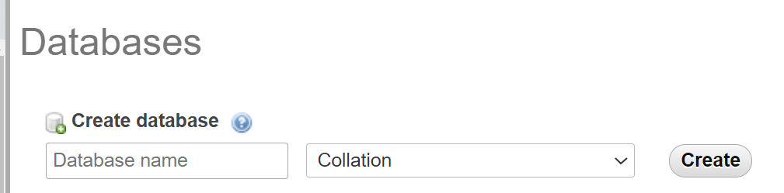

- Tạo Bảng (table): Đặt tên các trường
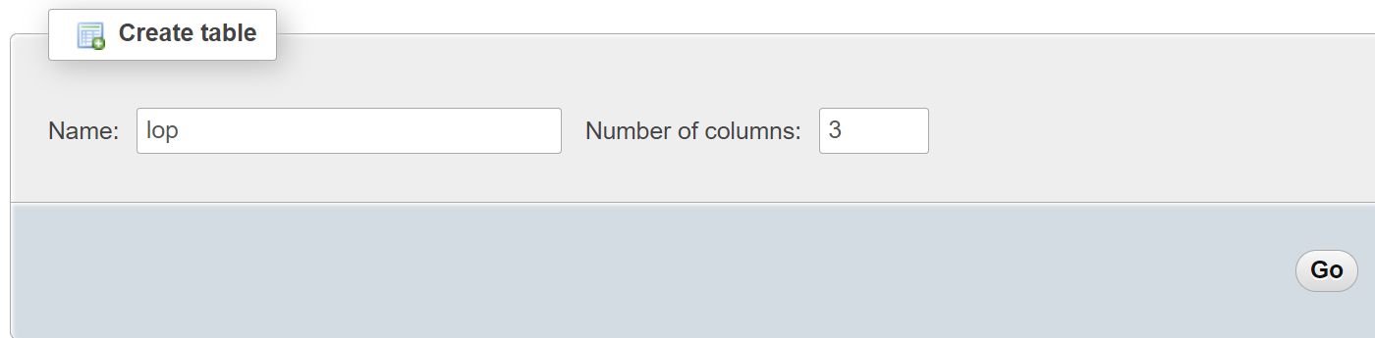

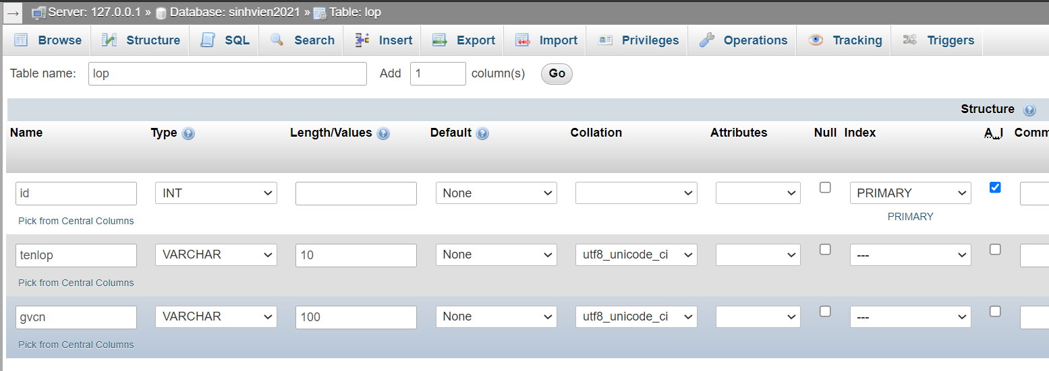

- Thêm dữ liệu vào CSDL
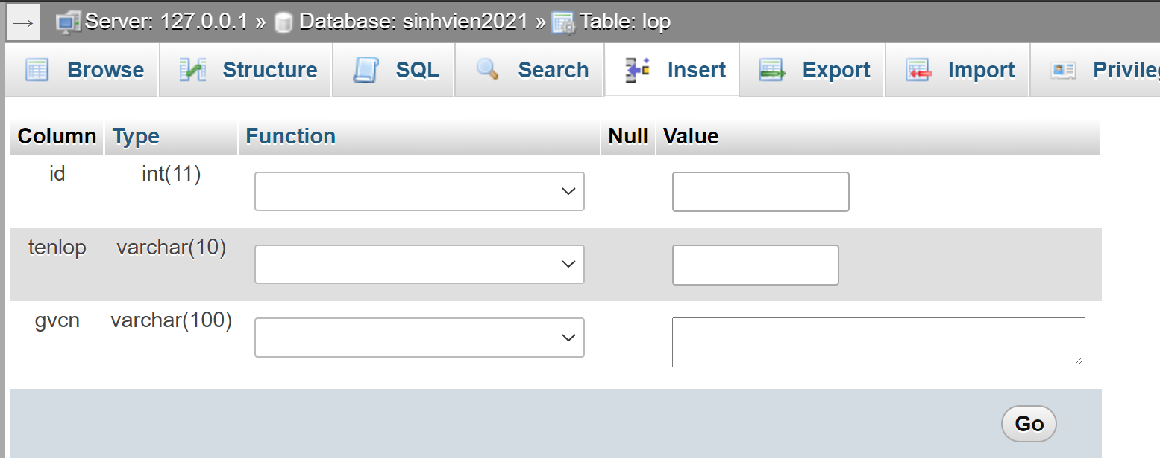

Tạo CSDL quản lý sinh viên: 2 bảng (lop, sinhvien)
Bảng: lop
id | tenlop | gvcn
1 | 20IT1 | A
2 | 20IT2 | B

Bảng: sinhvien

id | hoten | msv | toan | idlop
1 | Hùng | 123 | 9 | 1
2 | Nam | 125 | 8 | 2
3 | Lan | 234 | 9 | 2

PHP + MySQL:

- Kết nối PHP với MySQL
$conn = mysqli_connect(“localhost”, “root”, “”, “sinhvien2021”)

- Xác định CSDL cần thao tác

- Thao tác với dữ liệu: SELECT/INSERT/UPDATE/DELTE
$sql = “SELECT * FROM lop”;
$ketqua = mysqli_query($conn, $sql);

- Hiển thị dữ liệu bằng HTML
while($row = mysqli_fetch_array($ketqua))
{
echo $row[‘lop’];
echo $row[‘gvcn’];
}

- Đóng kết nối
mysqli_close($conn);

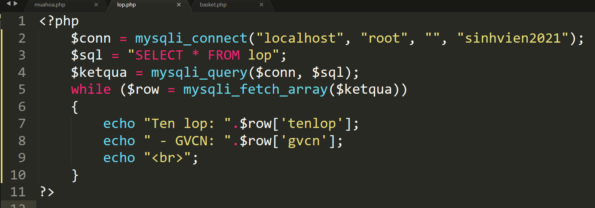

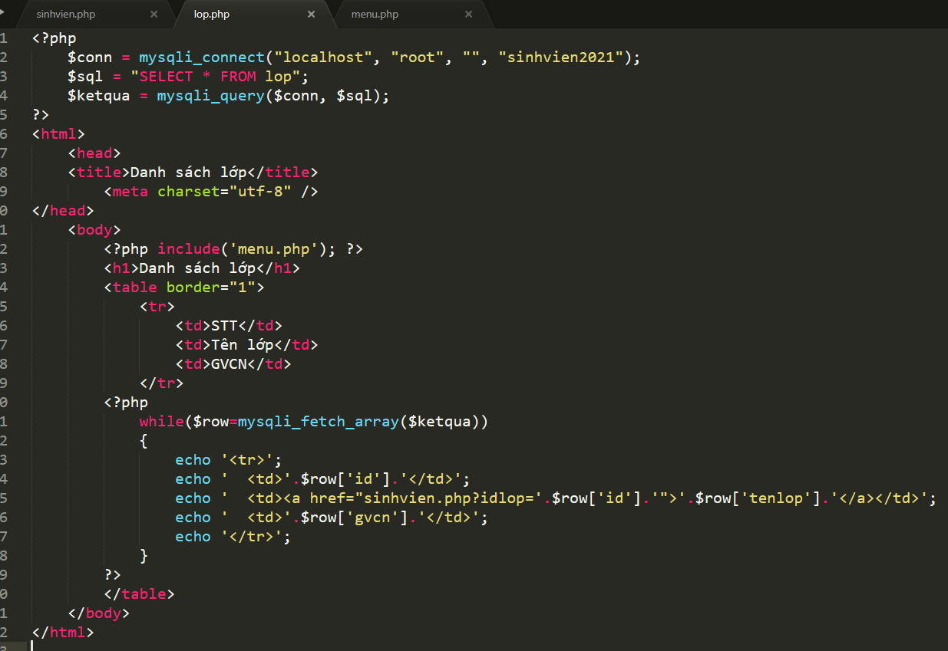
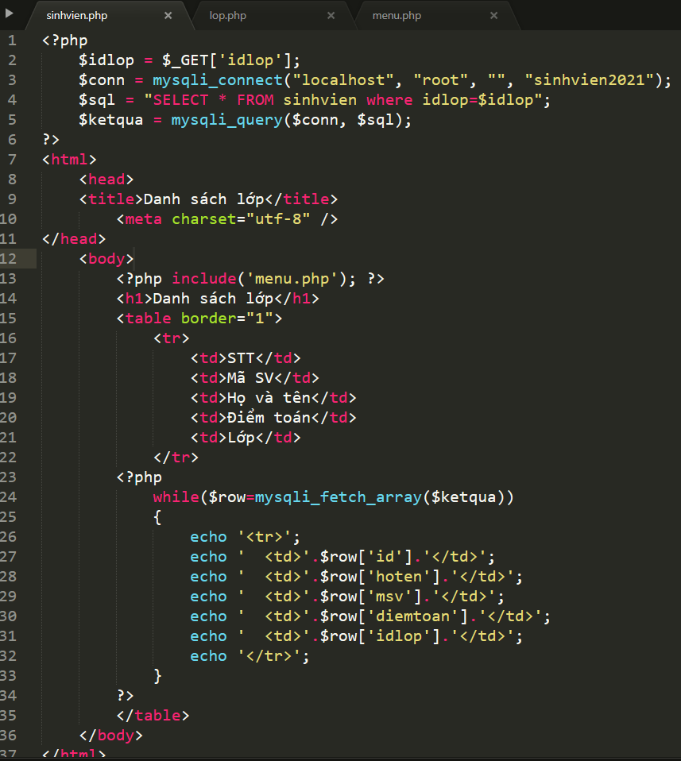

Bài tập tuần 3:

- Tạo CSDL gồm 2 bảng: Danh mục và Sản phẩm
- Thêm dữ liệu vào các bảng
- Tạo trang Danh sách Danh mục và Danh sách Sản phẩm.
- Chọn để xem Sản phẩm theo Danh mục
- Nâng cao (không bắt buộc): Thêm 1 Danh mục/Sản phẩm

Link nộp bài tập:

Thời hạn: 03/10/2025

